**Муниципальное казенное образовательное учреждение дополнительного образования детей Дом детского творчества**

**Русская обрядовая кукла «Зерновушка»**

**Презентация-инструкция**

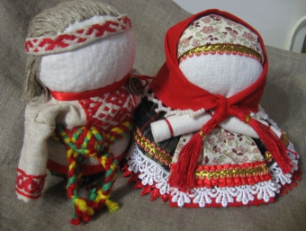

Составитель: Сычева Елена Дмитриевна

Педагог дополнительного образования

**Народная тряпичная кукла Крупеничка - обрядовая кукла**

***Для изготовления которой используется традиционно мешковина или лен, а содержимое такой куклы - зерно. Она привлекала в дом сытость, достаток, стабильность. Так же в нее можно класть монетки - для привлечения денежных средств в семью. Такую куклу считали главной в доме и очень ее почитали. Крупеничка помогала в трудные времена и поддерживала благополучие семьи.***

***Популярная традиционная кукла Крупеничка является не просто хранительницей достатка в доме, но и прекрасным подарком со значением, который можно подарить не только родным и близким, но и как сувенир великой Руси, с полными закромами и действительно крепкими народными традициями***.

***Для этого вам понадобятся:***

**- светлая льняная ткань;  
- белая хлопчатобумажная ткань;  
- цветная шерстяная, х/б или льняная ткань;  
- лоскут драпа или трикотажа;  
- тесьма;  
- шерстяные нитки контрастных цветов;  
- зерно или крупа**

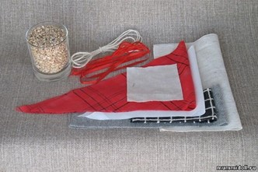

**Для изготовления туловища куклы из светлой льняной ткани нужно вырезать  прямоугольник размером 25 на 20 см**

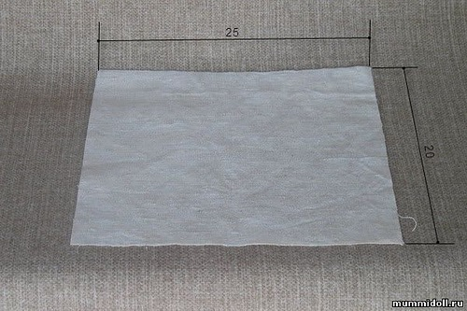

**Сшиваем боковые срезы детали швом «Строчка»**

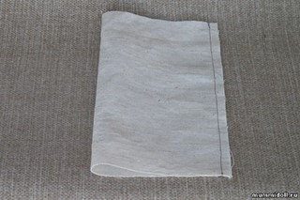

**Один из краев детали собираем и связываем нитью**

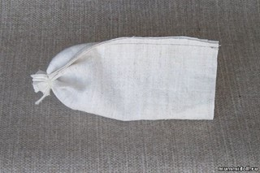

**Вывертываем деталь на лицевую сторону**

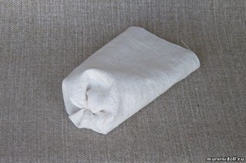

**Заполняем получившийся мешочек на три четверти зерном или крупой. Можно использовать перловую крупу**

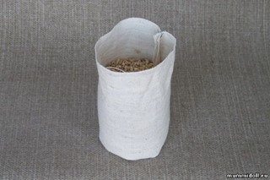

**Собираем и завязываем верхний край мешочка. Обрезаем лишнюю ткань. Туловище крупенички готово**

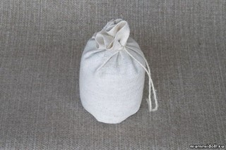

**Для юбки используем любую цветную ткань размером 260X70 мм.  
Подгибаем и прошиваем низ юбки швом «Пунктир»**

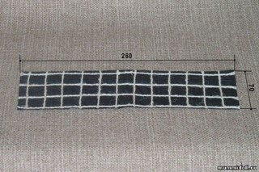

**Стачиваем боковые срезы юбки**

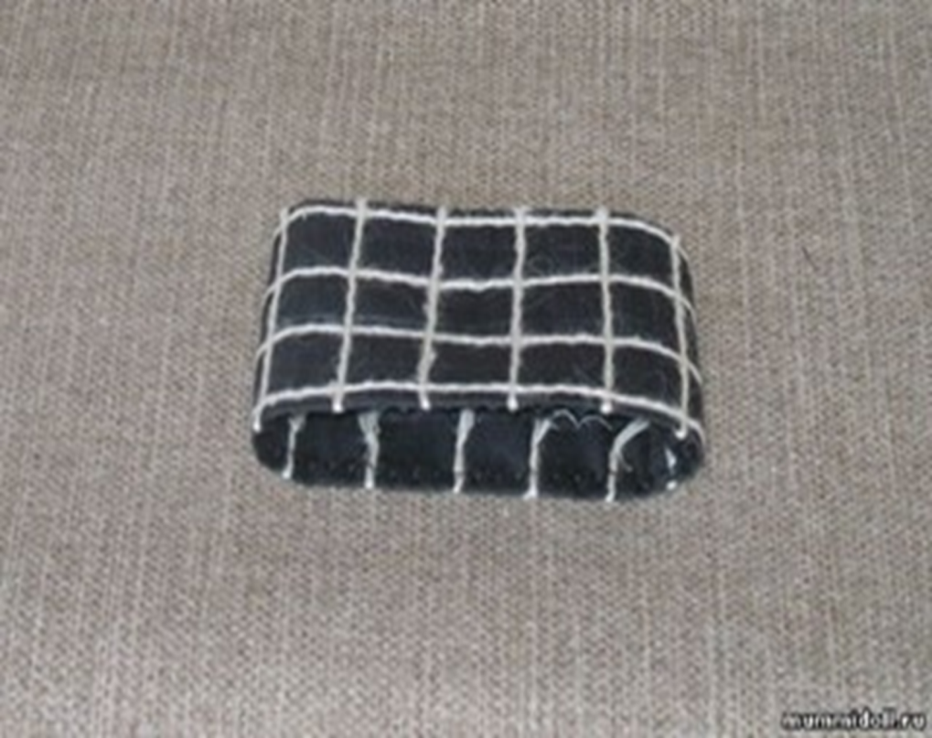

**Одеваем юбку на куклу и закрепляем ее, обкрутив нитью  вокруг туловища**

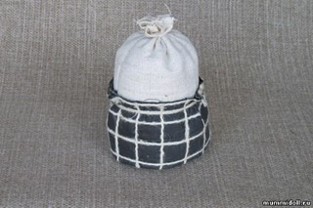

**Для фартука используем кусочек любой понравившейся вам ткани размером 75X70 мм**

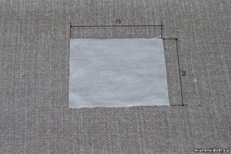

**Фартук-самая нарядная деталь одежды у нашей куклы. Украшаем его тесьмой и машинной вышивкой.  
Отутюживаем фартук, подгибаем и прошиваем края**

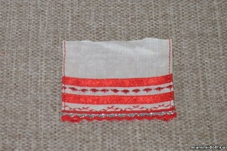

**Для изготовления рукавов используем полоску драпа, трикотажа или шерстяной ткани, края которых не осыпаются. Отрезаем полоску размером, примерно, 520Х85 мм.  Длина полоски зависит от толщины используемой ткани**

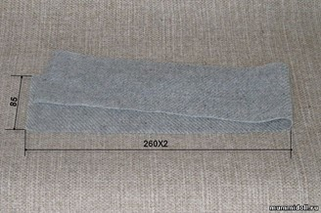

**Скручиваем полоску ткани с обеих концов**

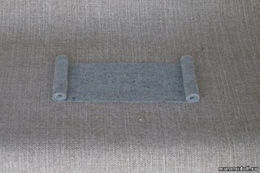

**Накладываем на заднюю часть куклы получившуюся деталь, таким образом, чтобы валики-руки располагались по бокам.**

**Закрепляем деталь, обкрутив ее нитью вокруг туловища**

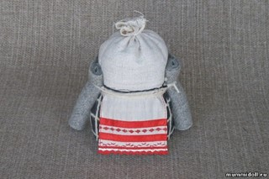

**Для налобника используем  хлопчатобумажную ткань - ситец, сатин**

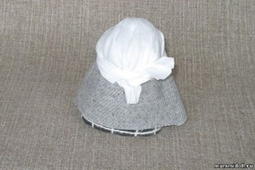

**Для платка используем яркую ткань.  
Повязываем платок кукле.   
Осталось скрутить из шерстяных ниток контрастных тонов опоясок и завязать его, запрятав сзади за платок и кукла готова**

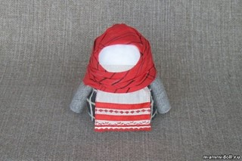

**Можно поставить крупеничку на денежную купюру**

